Конспект НОД по развитию речи «Угадай, что за зверь».
Подготовила Черемных А.С.
Цель: расширение представлений дошкольников о животных тундры.
Задачи:
Образовательная: продолжать расширять представления детей об обитателях тундры.
Развивающая: активизировать словарных запас.
Воспитательная: воспитывать чуткое отношение к природе.
Планируемый результат: дети расширили свои представления о животных тундры.
Образовательная среда:
Предметно-практическая среда: интерактивная игра «Хорошо ли ты знаешь Север», презентация «Лемминг – маленький обитатель тундры», кроссворд, проектор, ноутбук.
Среда взаимодействия: «взрослый-ребенок»: представление детям интерактивной игры, решение кроссворда, обсуждение проблемы, просмотр презентации, рефлексия.
Среда взаимодействия «ребенок-ребенок»: обсуждение вариантов ответов, обсуждение вариантов рассказа о лемминге, рассматривание иллюстраций, рефлексия.
Среда отношения к миру, другим людям, себе – проявление интереса к обитателям севера Красноярского края, самостоятельная деятельность в процессе придумывания рассказа.
Ход занятия:
Мотивационно-побудительный этап.
Воспитатель спрашивает у детей, каких животных тундры они уже знают. Для того, чтобы помочь вам вспомнить животных тундры, давайте поиграем в интерактивную игру: «Хорошо ли вы знаете Север».
Основной этап.
Итак, ребята, какие там живут животные, мы с вами повторили, но нужное нам животное мы так и не вспомнили. Я могу вам помочь: если вы отгадаете кроссворд, то вы сможете догадаться, о ком идет речь:
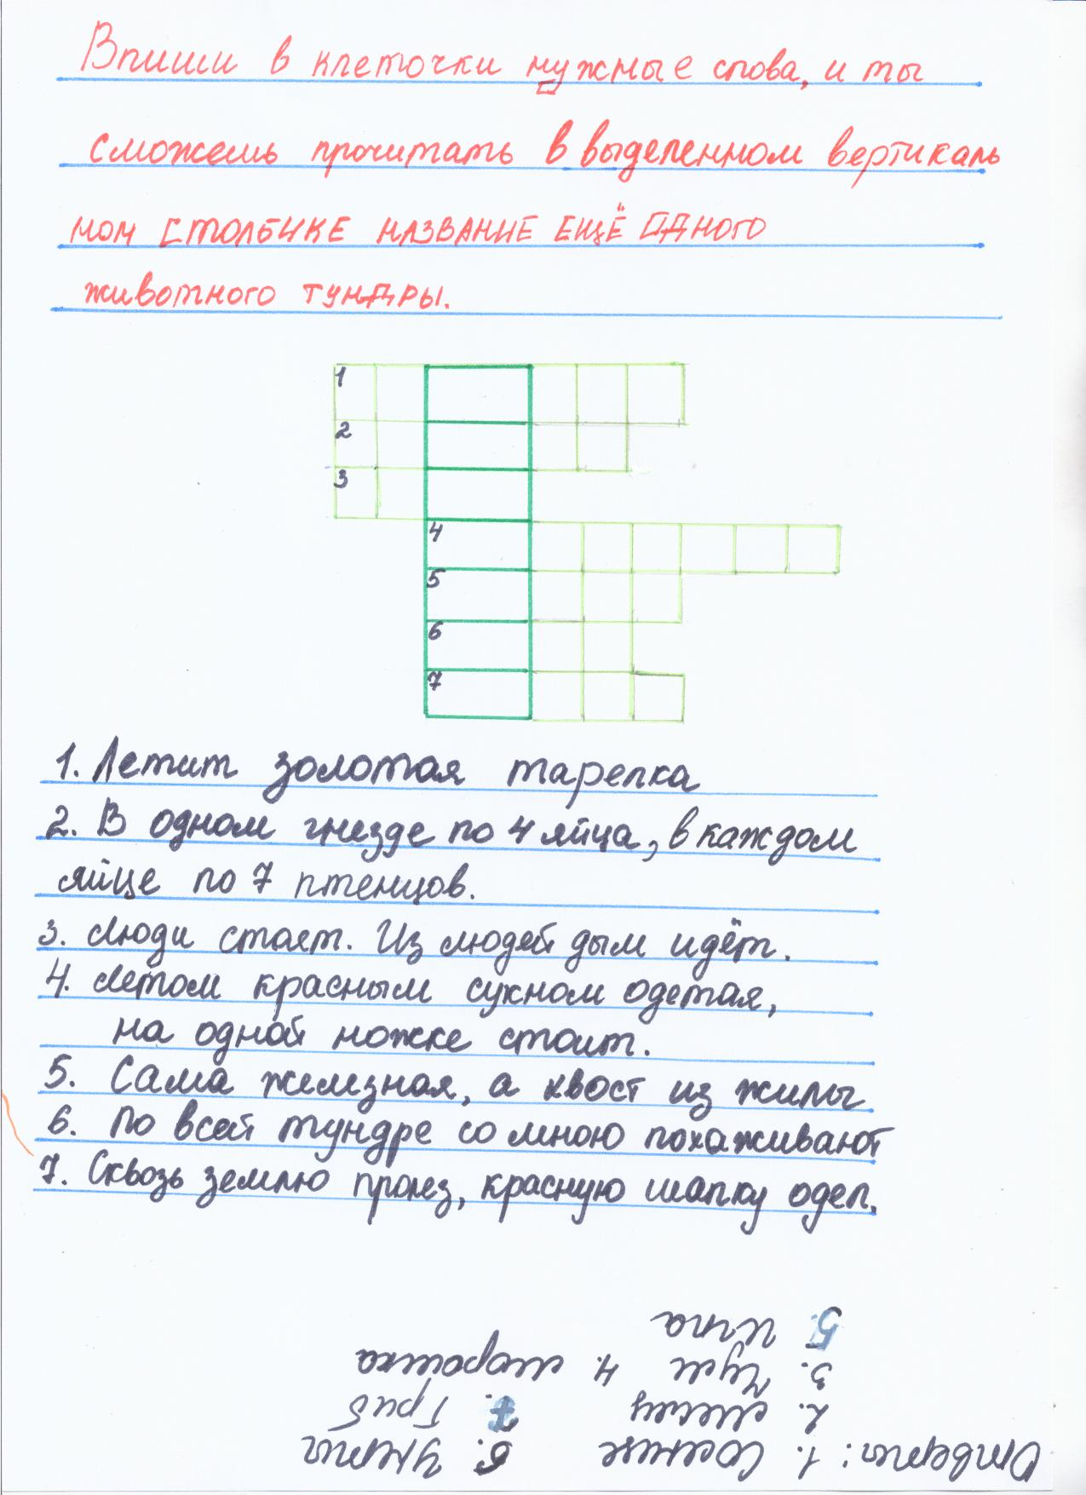
Итак, ребята, у нас получился – Лемминг. Кто же это такой? Для того, чтобы познакомиться с ним, предлагаю вам посмотреть о нем презентацию и послушать рассказ.

Ребята, понравился вам рассказ о лемминге? Предлагаю вам составить рассказ про эти милое животное, и нарисовать к нему иллюстрацию.
Рефлексивный этап: рассматривание иллюстраций и прослушивание придуманных рассказов.

